CH-1092 Belmont, Suisse
Tel +41 21 728-6156, Fax 728-6157
Email info@didel.com, www.didel.com
Fichier www.didel.com/bot/Serie.doc

DidelBot – Comprendre les techniques informatiques

Liaison série et ordres du moniteur

La liaison série est utilisée pour télécharger des programmes en assembleur (voir intro/Intro.doc) ou pour interagir directement via un programme terminal ou un programme PC (intro/VisualC.doc en préparation). Ce document montre comment interagir avec le robot via la liaison série et un programme terminal.  Connecter la prise DB9 sur un PC ou une rallonge. Le câble souple est prévu pour faire une boucle vers le plafond et donner du mou au robot sur une arène de 40 à 50 cm, à côté de votre PC. Le connecteur sur le robot est délicat. Bien aligner les broches avant de pousser sans effort pour insérer. | 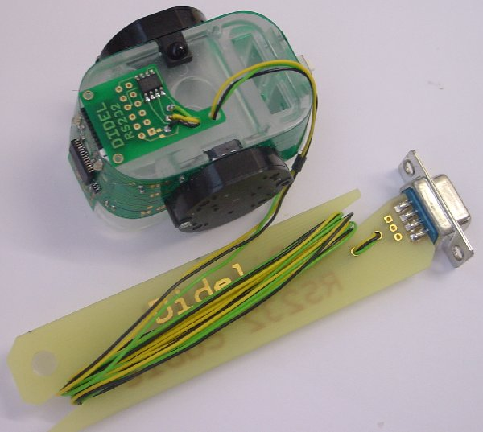
Une fois la liaison établie, il faut installer un programme de communication série. Hyperterminal est difficile à configurer. TeraTerm est disponible sur le CD livré avec DidelBot. Transférer le dossier TeraTerm dans votre dossier Program Files, ouvrir le dossier TeraTerm et créer un raccourci Ttermpro.exe sur votre Bureau. Un clic et Teraterm est ouvert à la bonne vitesse. Le menu Setup permet de changer de fonte et supprimer l'écho des touches.

A la mise sous tension du DidelBot avec le programme Wd02, un +Rdy est affiché.
On peut alors taper des commandes et obtenir des informations sur le comportement du robot.
Le format des commandes, appelé format Hexo, est très simple. Un ordre est formé d'un paramètre 8 bits (un byte) et d'une lettre définissant le type d'ordre. Le byte est tapé au clavier sous forme de deux chiffres hexadécimaux (voir Intro.doc). Une lettre, qui ne peut pas être une lettre A, ..F utilisées pour l'hexa, termine la séquence. Majuscules et minuscules sont identifiées. Cela fait donc 20 ordres possibles, qui n'ont pas nécessairement un paramètre, ou le paramètre par défaut vaut zéro. Par exemple, pour voir si tout fonctionne bien, tapons G (en minuscules ou majuscules). Le robot fait un bip et répond 00g. Très pratique pour vérifier que vous avez toujours la communication.
L'ordre G apelle les quelques possibilités sonores du robot. 0G (identique à G), 1G 2G, … 7G donnent des sons préprogrammés, très enroués à cause des interruptions. Pour des jolis sons et vos propres mélodies, voir www.didel.com/bot/intro/Sons.doc
Si vous faites une faute, il n'y a pas de touches correction, mais il suffit d'introduire des zéros: 3004G est décodé comme 4G.

L'ordre V commande la vitesse des deux moteurs. V ou 0V arrête les moteurs. 10V et cela part. 20V ça va plus vite, 30V le moteur cale, les impulsions sont trop rapprochées, mais à vide (mettez le robot de côté) cela peut tourner. Comment reculer? Il faut taper F0V pour la vitesse –10, E0V pour -20. En décimal on compte à l'envers 99 98 97 96 .., en hexa c'est FF FE FD FC.... Tapons FFV, c'est la vitesse minimale en marche arrière, comme 1V est le minimum en avant. Cette représentation dite "en complément à 2" ou "arithmétique" est la plus efficace pour le processeur.
Remarquons qu'à l'arrêt, on peut avoir deux comportements: soit on tape 0V et on impose une vitesse nulle, c'est-à-dire que la tension est maintenue sur les bobines des moteurs pour les empêcher de tourner, soit on tape V et le courant est supprimé. Cela ne change pas grand chose pour notre petit robot, mais c'est bon de savoir qu'un moteur peut être freiné électriquement ou en roue libre.

Les ordres P (mot gauche) et S (mot droit) permettent de donner des vitesses différentes à chaque moteur (par exemple 10PF0S pour que le robot tourne sur lui-même), et de connaître cette vitesse (P sans paramètre va répondre 10P).

Les ordres X et L donnent la distance parcourue. Ce sont deux compteurs en cascade. 2X10L introduit une distance 16'210, soit 2x256+1X16= 528 si la valeur en décimal doit être calculée sans ordinateur. L'unité de déplacement est de 0.17mm.
L'odre T lit un compteur d'angle, qui est donc la différence entre les pas faits par les moteurs droite et gauche. C'est un compteur 8 bits seulement, qui ne fait que 220 degrés environ.
Si vous voulez jouer à l'ordinateur qui dessine de figures, il suffit de taper assez vite pour lancer les moteurs, lire les distances, changer les vitesses. Un visualBasic, VisualC et bien d'autres langages de programmation sachant communiquer avec un port série permettront de générer ces séquences d'ordre Hexo.
Concours: qui fera un carré de 5cm dans un temps minimum?

Pour éviter le trafic d'ordres du concours précédent, demander au robot "avance de xx pas et dis quand tu as fini" est plus efficace. C'est possible, mais il faut
- présélectionner la vitesse – ordre xxU
- préselectionner la distance "longue" xxI et sélectionner la distance "courte" xxJ ce qui fait démarrer
- utiliser l'ordre W pour savoir si le déplacement est terminé → le bit de poids fort passe à zéro. (16'83 pendant le déplacement, 16'03 si terminé).

Les deux compteurs I et J forment un mot binaire de 16 bits. Si vous voulez raisonner en décimal plutôt qu'en binaire-hexadécimal, le compteur I compte les multiples de 256 pas, correspondant à 4.5cm. Utilisez des distances de 32 (5.6mm), 64, 128, 256, 512 pour vous faciliter la vie (00-20, 00-40, 00-80, 01-00, 02-00). I-J est en fait un décompteur, qui stoppe le robot quand il arrive à zéro. Les touches I et J peuvent être tapées pendant que le robot bouge pour voir l'évolution.

Si on veut que le robot tourne sur lui-même, il faut
- présélectionner la vitesse xxU
- sélectioner l'angle xxK ce qui fait démarrer. Une valeur de 16'70 (10'112) correspond à 90 degrés dans le sens des aiguilles d'une montre. Pour tourner dans l'autre sens, il faut sélectionner une vitesse négative.

Pour lire les capteurs de distances, il faut comprendre que ces capteurs de distance optiques sont très sensibles à la lumière ambiante. L'intensité lumineuse reçue par le capteur est mesurée sans, puis avec la diode infrarouge d'éclairage du capteur excitée. La différence (logarithmique) donne un valeur de distance un peu moins sensible à la lumière ambiante. Valeur de distance et non pas distance. Un programme d'ordinateur passant par des tables ou formules pourrait donner des distances en centimètres, mais il ne faut pas espérer être précis. Les robots, comme les insectes, doivent s'adapter, et savoir que l'on se rapproche d'un obstacle est plus important que la distance précise à cet obstacle.
Les capteurs sont lus avec les ordres
0R → xxr distance capteur avant (LogDistCentre)
1R → xxr distance capteur droite (LogDistDroite)
2R → xxr distance capteur gauche (LogDistGauche)
3R → xxr distance capteur dessous-droite (LogDistPisteD)
4R → xxr distance capteur dessous-gauche (LogDistPisteG)

L'ordre R affiche les 5 valeurs dans cet ordre, en montrant ensuite les valeurs dues à la lumière ambiante (sans éclairage infrarouge). Lordre R ne doit pas être utilisé dans un programme, car il coupe les interruptions.
L'indication de distance résulte de deux mesures d'intensité lumineuse avec une diode lumineuse qui éclaire l'obstacle, puis sans éclairage. La différence donne une indication corrigée de la distance. Une valeur 0 correspond à un obstacle éloigné, la valeur augmente jusqu'à un maximum de 80 pour un obstacle collé contre le capteur.
Les valeurs correspondant à la lumière ambiante valent FF dans l'obscurité et diminuent avec l'éclairage. Soyez proche de FF pour avoir une bonne mesure de la distance.

Quelques autres ordres aident à comprendre des fonctionnements internes du logiciel et montrent ce que l'informatique rend possible.
xxN agit sur un registre de clignotement géré astucieusement par la routine d'interruption. Cela montre comment un mot binaire peut caractériser un comportement assez riche:  On voit que le bit 7 (16'80) lance un certain nombre de clignotements à différentes vitesses, sur l'une ou l'autre, ou sur les deux LEDs. | 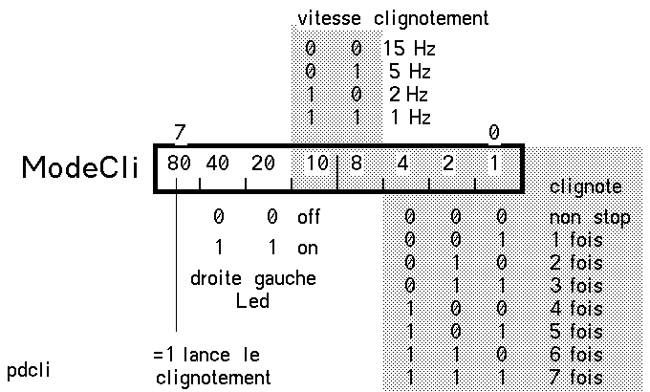

Par exemple, si ModeCli est initialisé avec 2'11111111 = 16'FF la routine d'interruption qui s'exécute toutes les 120 microsecondes va générer 7 clignotements lents, et mettre le bit 7 à zéro lorsque c'est terminé. Il faut tester ce bit si l'on veut générer un autre clignotement ensuite. L'ordre N permet de lire la variable ModeCli: essayez la séquence FFN N N N . Essayez d'autres combinaisons, en prévoyant ce qui va se passer.
Les instructions des ordinateurs ressemblent à cela: il y a des groupes de bits qui commandent les actions (déplacer, additionner, tester, etc).

xxM charge la valeur xx dans un "timer", un décompteur qui par interruption diminue de 1 toutes les 20ms. On teste avec la séquence 80M M M M et on voit la valeur décroitre rapidement. On arrive à zéro en 128 x 20ms = 2.5 secondes. Si dans un programme de déplacement on veut que le robot s'arrête une seconde, on peut utiliser ce timer.

L'ordre Z démarre quelques programmes de démo, atteignables aussi par n actions sur le poussoir.
1Z évitement d'obstacles
2Z enchaînement de déplacements
3Z allers-retours

L'ordre O permet de lire les variables du processeur (vitesse des moteurs, distances, etc) mais il faut connaître leur adresse. Cet ordre est réservé pour le dépannage et les utilisations spéciales.

L'ordre Q affiche la révision du logiciel chargé dans le robot.

L'ordre W affiche le registre de Mode
bHexo = 0 bMot = 1 bDis = 2 bEcl = 3

Mode:#bHexo doit être actif pour que les ordres soint accessibles
Mode:#bmot doit être actif pour que les moteurs tournent
Mode:#bDis doit être activé pour que la tâche de mesure de distance par infrarouge s'exécute
Mode:#bEcl doit être activé pour que l'on ait la mesure de distance (différence éclairé-obscur) en plus des valeurs obscures.

L'ordre Y lance le chargeur Hex. 0Y et 1Y désactivent ou activent la sortie HP/lèveplume.

G ≡ 0G | Bip | nG | n=0 à 6 Autres bips
H | IR futur DistHi/Low | nnH
I | Lit le nombre de pas restant high | nnI | Assigne la distance high sans démarrer
J | Lit la distance restante low | nnJ | Assigne la distance low et démarre
K | Lit la distance restante low | nnK | Assigne la distance low et tourne
L | Lit la distance low parcourue | nnL
M | Affiche le timer 20ms (diminue toutes les 20ms) | nnM | Assigne la valeur init du timer
N | Lit le registre de mode clignotement | nnN | Assigne le registre de mode clignotement
O | Lit le contenu de la variable sélectionnée par l'ordre O précédent | nnO | Lit la variable à l’adresse nn
P | Lit vitesse moteur gauche | nnP | Lance vitesse moteur gauche
Q | Affiche la révision du programme | nnQ
R | Affiche les 5 dist et 5 obscur | nR | Lit la distance 0R avant 1R gauche 2R dte ..
S | Lit vitesse moteur droit | nnS | Lance vitesse moteur droit
T |  | nnT | Assigne une valeur au timer 20ms
U | Lli la vitesse préparée | nnU | Prépare une vitesse pour I J K
V | Coupe (moteur libre) | nnV | nn Vitesse 0 à 16'28 0V bloque
W | Lit le mode | nnW | Assigne le mode (voir plus haut)
X |  | nnX
Y | Lance le chargement d'un programme | 0Y 1Y | Désactive/active le HP
Z ≡ 0Z |  | 0Z  1Z  2Z

Résumé des ordres (en anglais)
Q Software revision  G xG different sounds on the buzzer max 7  xxV left and right speed V stop  xxS right speed (max 16'24 min -16'24)  xxP left speed (port=babord)  T --> xxt Give the angle  L --> xxl Give the distance Low  X --> yyx Give the distance High  xxU preselect a speed for orders I J K  yyI Preselect Distance high byte  xxJ Start a straight line of yyxx units (ca 0.27mm)  xxK Start a turn on itself of xx unit (ca ? degrees) | xR Display distance sensor x  R list the 5 distances  xxN Set the Blinking register (tricky format)  xxZ Demos  xxO Preset the address of a variable  O --> Read variable  M --> nnm Give the Timer20ms value  Y --> chargeur binaire  0Y 1Y buzz/pen off/on  H --> reserved for the IR link  W → Mode register  Not used: [ \ ] ^

DidelBot Wd01 software - survey
At power-up, the processor blinks, bips and sends a + on the serial line.
Then it waits for orders from the push-button or the serial link.
Several short actions on the push-button call for different bips.
One long action cuts the power. Power is also off after 2-4 minutes of inaction.
The serial link accepts the above orders at 2400 bits/s

jdn 060918

